北水同窓会広島県支部会’15 報告
北辻さほ（平17海）

平成27年11月8日(日)の午後4時から、北水同窓会広島県支部会’15がJR広島駅ビル内のビヤダイニング広島ライオンにて開催されました。
羽原支部長の挨拶および乾杯の音頭で開宴し、時期外れで9月下旬並みの暖かさだったこともあって、一同おおいにビールの杯を重ねました。支部活動についての報告や参加者6名の近況報告の後、(研)水産総合研究センター瀬戸内海区水産研究所の中山奈津子氏（平15海）による講演「広島までの道のりとウイルス研究、そして今後」を聴講しました。ウイルスとは何か、底泥や水中でのウイルスの挙動や分布、赤潮ウイルス研究の展望、はては海と森のつながりまで熱意を込めてお話してくださり、議論が白熱するとともに赤ワインがあっという間に空になりました。中山氏は海での泳ぎからスタートして山頂まで登るトライアスロンで活躍されていることもあって、まさに「海から山まで」が研究でもプライベートでも一貫したテーマであり、その生き生きとした話しぶりに会の熱気は高まり、大盛況となりました。
次年度も同時期に開催すること、次回の設営と会計担当者、話題提供者（題未定、永井達樹氏（昭48修漁））などを決めて、閉会となりました。
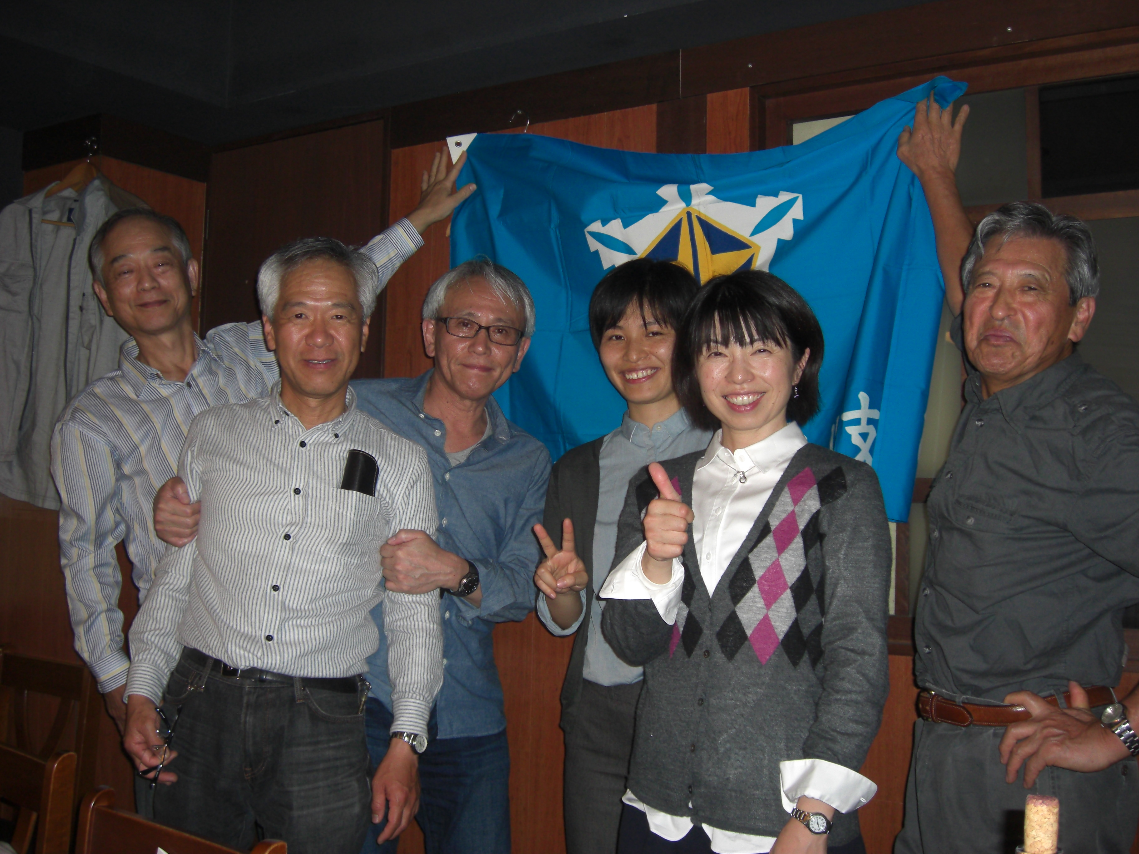
【左から】
永井達樹（昭48修漁）、石田実（昭57ゾ）、羽原浩史（昭55化）、北辻さほ（平17海）、中山奈津子（平15海）、森岡泰啓（昭38ゾ）、

